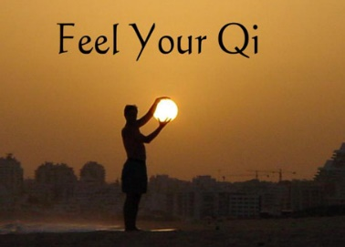
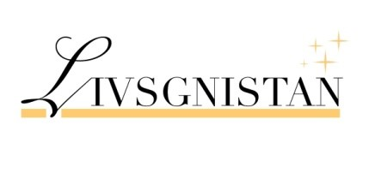

Medicinsk Qigong

Medicinsk qigong ingår som en del i traditionell kinesisk medicin och syftar till att genom långsamma rörelser i kombination med avslappning och andningsövningar skapa balans i kropp och själ. Kroppens egna inre krafter aktiveras så att påverkan på det sympatiska nervsystemet minskar.
Qigong är en träningsform som är lätt att lära sig, och den kräver ingen utrustning. Den är fysiskt inte särskilt krävande och kan tillämpas av de flesta personer. Den har visats ha dämpande effekt på stressrelaterade symtom och kan därmed vara ett behandlingsalternativ vid sådana besvär.

Lokal: Livsgnistan, Karlslunds motionscentral
Gäddestavägen 7 – Örebro, Buss nr 7 stannar utanför
Torsdagar kl 18 – 19.30
Börjar: 1 oktober 2020
Kostnad: 700 kr för 10 gånger (gäller nya deltagare)
Ledare: Jane Widing, qigonginstruktör

Frågor/anmälan:
ingrid.alkebro@gmail.com, tel 070-404 68 64
Anmälan betalas till: PG 921489-1 eller via swish 123 216 8318, märk betalningen ”Qigong”.

Varmt välkomna!

